Fiware – projekat iz Sveprisutnog računarstva

Dejan Dimčić 450, Igor Đorđević 449, Aleksa Kocić 469

# Korišćeni Generic Enabler-i

* Wirecloud Dashboards
* Orion Context Broker
* IDAS IoT Manager
* Kurento Media Streaming
* Cygnus Orion Data persistence manager

## Wirecloud Dashboards

Wirecloud je komponenta zadužena za korisnički prikaz IoT podataka. Njena namena je da se poveže sa Context Broker-om i da prikaže trenutno stanje podataka. Instanca ove komponente podignuta je kao Docker Container.

Sve korišćene komponente skinute su sa Fiware Lab Store-a, i:

* Dve komponente NGSI Source operator, verzija 3.0.7, zbog postojanja dva tipa različitih entiteta
* Dve komponente NGSI Entity to Pol operator, verzija 3.0.3
* Map Viewer, verzija 2.0.8

Podešavanja komponente NGSI Source broj 1 operator prikazana su na *slici 1*.

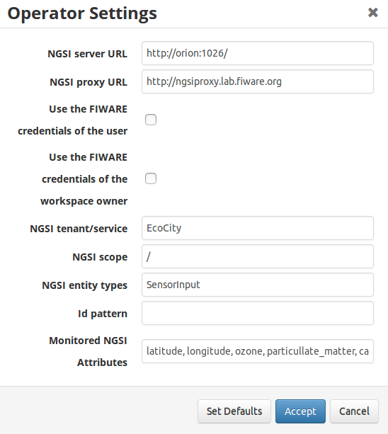

Slika 1: Podešavanja NGSI Source-a broj 1

Puna vrednost *Monitored NGSI Attributes* polja je: „latitude, longitude, ozone, particullate_matter, carbon_monoxide, sulfure_dioxide, nitrogen_dioxide“.

Podešavanja komponente NGSI Source broj 1 operator prikazana su na *slici 2*.

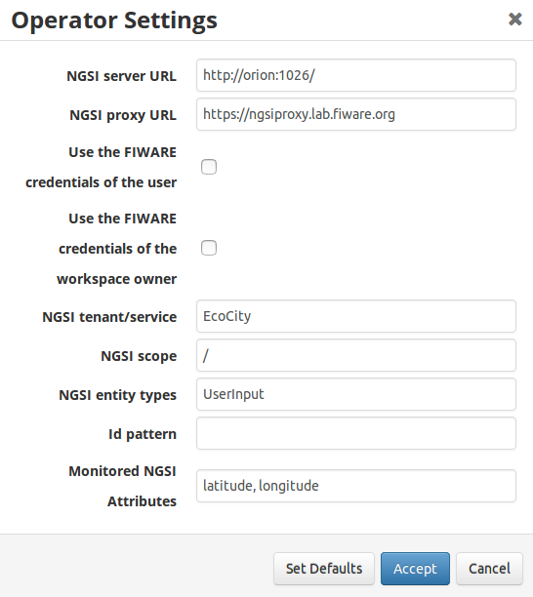

Slika 2: Podešavanja NGSI Source-a broj 2

Podešavanja oba NGSI Entity to Pol operatora prikazana su na *slici 3*:

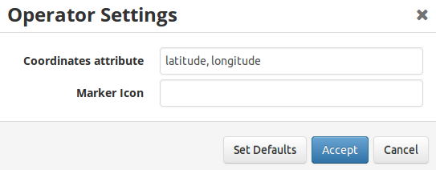

Slika 3: Podešavanja NGSI Entity to Pol komponenti

Podešavanja Map Viewer komponente prikazana su na *slici 4*.

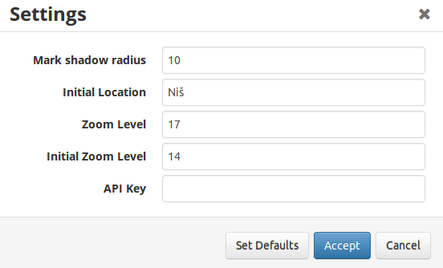

SLika 4: Podešavanja Map Viewer-a

**Napomena:** Po dokumentaciji, moguće je preuzimati komponente iz Fiware Store-a direktno pretraživanjem iz Wirecloud-a, međutim ovaj servis trenutno nije dostupan. Ono što treba uraditi je ručno „kupiti“ i skinuti komponente (u vidu wgt fajlova) i ručno ih otpremiti na Wirecloud instancu. Korišćeni wgt fajlovi okačeni su na Github repozitorijum.

## Orion Context Broker

Orion Context Broker sadrži informacije o svim senzorima i korisničkim unosima. Instanca ove komponente podignuta je kao Docker Container. Cela konfiguracija ove instance nalazi se u skripti *config.sh* na Github repozitorijumu.

Entiteti koji modeluju domen aplikacije jesu:

* SensorInput: Modeluje senzore postavljene na fiksnim lokacijama u gradu. Atributi ovog entiteta su:

"carbon_monoxide", "latitude", "longitude", "nitrogen_dioxide", "ozone", "particullate_matter", "sulfure_dioxide";

i njima se mere odgovarajuće vrednosti stanja vazduha, sem latitude i longitude koji opisuju lokaciju senzora na mapi.

* UserInput: Modeluje korisnički unos o stanju u gradu. Atributi ovog entiteta su:

"category", "date_time", "description", "latitude", "longitude"; i služe da korisnik unese svoju informaciju o problemu u gradu.

## IDAS IoT Manager

IDAS IoT Manager sadrži modele uređaja senzora (eng. *devices*). Svaki uređaj povezan je sa entitetom senzora iz Orion Context Broker-a. Instanca ove komponente podignuta je kao Docker Container. Cela konfiguracija ove instance nalazi se u skripti *config.sh* na Github repozitorijumu.

IDAS služi i za ažuriranje vrednosi u Orion-u tako što se ažuriraju vrednosti samih uređaja, što IDAS direktno prosleđuje Orion-u. Ažuriranje vrednosti vrši se putem konzolne aplikacije koja je opisana u daljem tekstu.

## Kurento

Kurento je multimedijalna platforma koja omogućava programerima dodavanje strimovanih podataka u njihovim aplikacijama (video streaming, audio streaming, broadcasting, routing itd.). Osnovni element Kurento platforme **Kurento Media Server** (KMS), zadužen za prenos, procesiranje i čuvanje audio/video zapisa.

*Instalacija KMS-a za Ubunzu 14.04:*

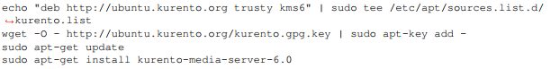

*Za instalaciju na Ubuntu 16.04:*

echo "deb http://ubuntu.kurento.org xenial kms6" | sudo tee /etc/apt/sources.list.d/kurento.list

wget -O - http://ubuntu.kurento.org/kurento.gpg.key | sudo apt-key add -

sudo apt-get update

sudo apt-get install kurento-media-server-6.0

Nakon toga, KMS se može startovati, odnosno stopirati korišćenjem komandi:

sudo service kurento-media-server-6.0 start

sudo service kurento-media-server-6.0 stop

## Updating data

Za ažuriranje podataka sa senzora, napravili smo .NET desktop aplikaciju za periodično osvežavanje podataka. Fajlovi su u .csv obliku i nalaze se u folderu čija se putanja može definisati u .setting fajlu same aplikacije. Osvežavanje podataka se obavlja nakon 5 sekundi, ali i to može biti kofigurabilno, kao i url do IDAS IoT manager-a.

## Data provider

Dodavanje korisničkih podatka obavlja se putem druge desktop aplikacije. Podaci koje korisnik može uneti su Kategorija i Opis, dok su ostali podaci nasumično generisani. Latitude i Longitude se generišu u okviru Niša. U .settings fajlu je moguće podesiti Url do Orion GE.

## Cygnus

Cygnus je komponenta koja zadužena za skladištenje podataka sa određenih izvora na definisano mesto skladištenja. To mesto može da bude HDFS,Kafka, PostgreSQL i još neki drugi, ali ovde je Cygnus povezan sa MySQL bazom podataka.

I MySQL i Cygnus su podignuti kao Docker kontejneri i njihovi parametri se nalaze u *Docker-compose* fajlu na GitHub-u. Princip rada Cygnus-a jeste da se putem Publish/Subscribe mehanizma koji pruža Orion pretplati na pojedine entitete. U ovom konkretnom slučaju podaci koji su nam od interesa jesu podaci koji stižu od senzora. Njihove vrednosti želimo da skladištimo u bazu podataka kako bi se mogli kasnije iskoristiti za neku dalju analizu.

Nedostatak trenutne aktuelne verzije Cygnus-a je to što ne podržava Fiware-NGSI v2 verziju poruka koju šajle Orion. To znači da pretplata koja se vrši na Orion-u mora biti verzije NGSI v1. Orion pruža backward compatibility tako da je moguće preko NGSI v1 pretplata pratiti entitete koji su NGSI v2. Nephodna konfiguracija je u *config.sh* fajlu.

## Proton

Proton je skalabilna integrisana platforma za podršku razvoju event-driven i CEP (complex event processing) aplikacija. Kompletno korisničko uputstvo je dato na zvaničnom sajtu a posebna prednost Protona u odnosu na neke druge CEP komponente je mogućnost konfiguracije preko grafičkog intefejsa (GUI).

S obzirom da se sve komponente u Fiware svetu ne nalaze na istom stepenu razvoja, nisu sve međusobno povezive. Konkretno ovde Proton u svojoj najnovijoj dostupnoj verziji (5.4.1) nije u mogućnosti da parsira poruke koje dobija od Orion-a. Uvidom u log-ove vidi se poruka o grešci i nemogućnosti parsovanja poruke.